Министерство науки и образования Российской Федерации

Пензенский государственный университет

Кафедра «Системы автоматизированного проектирования»

**Отчет**

По лабораторной работе №1

По курсу «Вычислительные методы в автоматизированных системах»

На тему «ТЕОРИЯ ПОГРЕШНОСТЕЙ И МАШИННАЯ АРИФМЕТИКА»

Выполнили студент гр.20ВВС1

Горбунов Н.А.  
Исаев С.Д.

Проверили:

Гудков П.А.

Пенза, 2023

**Цель работы:**

Ознакомиться с системой символьных вычислений M athcad. Изучить основные понятия теории погрешностей.

**Порядок выполнения работы**

1. Изучить теоретический материал.

2. Выполнить задания, указанные в индивидуальном варианте.

3. Оформить отчет.

**Вариант 2**

**Задание 1:**

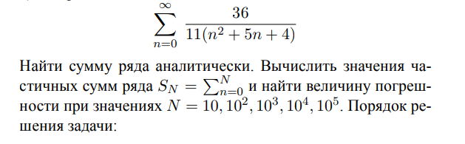

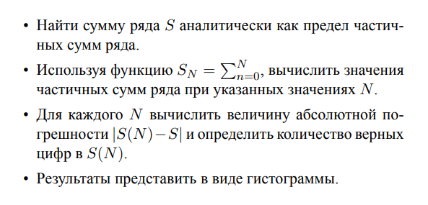

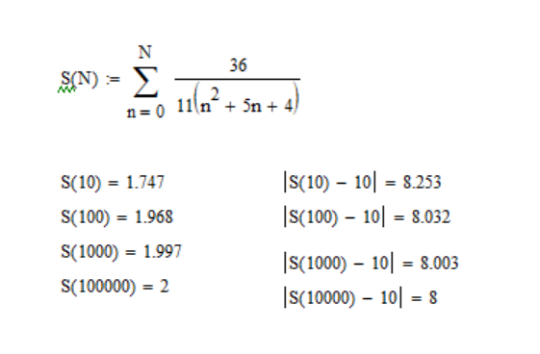

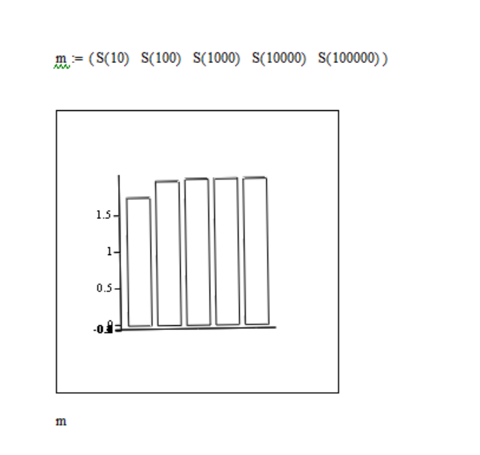

**Задание 2:**

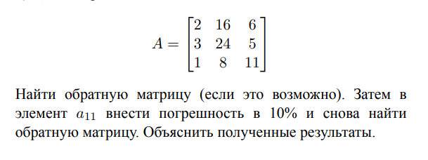

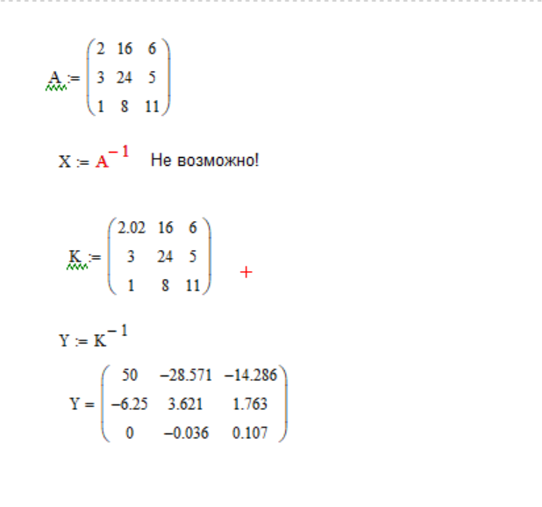

**Вывод:**

Ознакомились с системой символьных вычислений Mathcad.

Изучили основные понятия теории погрешностей.